ПРОЕКТ
по окружающему миру
по теме: «Сокровища России и их хранители. Московский кремль».
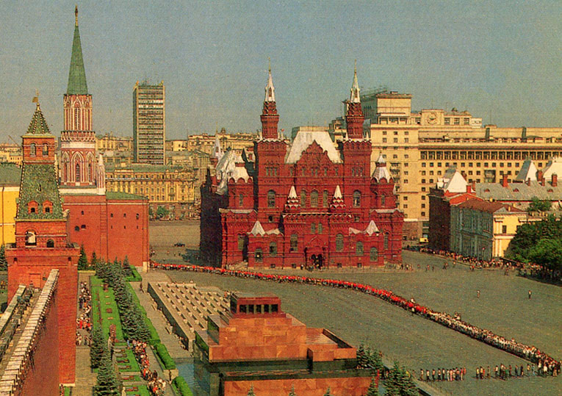

Выполнила ученица 4 «В» класса
Чирина Анастасия.
Учитель: Багрова Елена Викторовна.

КАШИРА, 2013 г.

План подготовки проекта:

1 этап:
Изучение материалов по следующим вопросам:

- Значение слова Кремль.
- Историческое значение Кремля.
- Первое упоминание о Кремле.
- Первые архитектурные сооружения.
- История реконструкций Кремля.
- Исторические события, происходившие на территории Кремля.
- Прошлое и современность архитектурного сокровища России.

2 этап:
Написание проекта по изученным вопросам.

3 этап:

Выступление.

4 этап:

Обсуждение.

5 этап:

Подведение итогов проектов.

Моско́вский Кре́мль — кремль, древнейшая часть Москвы, главный общественно-политический и историко-художественный комплекс города, официальная резиденция президента Российской Федерации.
Расположен на высоком левом берегу Москвы-реки — Боровицком холме, при впадении в неё реки Неглинной. В плане Кремль — неправильный треугольник площадью 27,5 гектара (га). Южная стена обращена к Москве-реке, северо-западная — к Александровскому саду, восточная — к Красной площади.
Московский Кремль
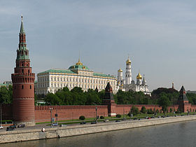
Первое летописное упоминание о Москве относится к 1147 году. В 1156 году на территории современного Кремля были построены первые укрепления общей протяжённостью около 850 метров и площадью около 3 га. Укрепление было окружено рвом шириной 16 — 18 м и глубиной не менее 5 м. Земляной вал по ширине был около 14,5 м и 7 м по высоте. Для тех времён это была типичная средняя русская крепость. Вал был укреплён дубовыми брусьями, скреплявшимися на польский манер. В 1238 году во время монголо-татарского нашествия Кремль был разрушен. С 1264 года являлся резиденцией московских удельных князей. В 1339 году построены стены и башни из дуба.
В Кремле находилась самая древняя московская церковь — Собор Спаса на Бору, или собор Спас-Преображения «что на Бору», построенный к 1330 году, к тысячелетию Константинополя — «Нового Рима». Храм был уничтожен в 1933 году. Здесь были погребены московские князья и княгини, пока роль усыпальницы не перешла к Архангельскому собору для мужчин и Вознесенскому монастырю (также разрушенному) для женщин. После учреждения Новоспасского монастыря в конце XV века собор Спаса на Бору получил статус придворного храма. В результате сооружения Кремлёвского дворца в период 1830—40 годов храм Спаса оказался вписанным во внутренний двор Дворца.
Другим древнейшим сооружением был Чудов монастырь, основанный митрополитом Алексием в 1365 году, находился в восточной части территории Кремля, примыкая к Вознесенскому монастырю. Название получил по церкви Чуда Архангела Михаила в Хонех, ставшей впоследствии усыпальницей митрополита Алексия. В 1483 году на территории монастыря была сооружена Алексиевская церковь. По распоряжению чудовского архимандрита Геннадия в неё перенесли мощи митрополита Алексия. В 1501—03 годах древнюю церковь Михаила Архангела сменил храм, возведённый итальянскими мастерами. В начале XX века в подклете Алексиевской церкви была сооружена усыпальница, где погребли останки великого князя Сергея Александровича, погибшего в Кремле в 1905 году от рук террористов. Склеп великого князя находился под полом, точно под ракой святителя Алексия. В 1929 году все постройки Чудова монастыря были снесены.
В 1366—1368 годах, при великом князе Дмитрии Донском, деревянные стены Кремля заменяются стенами и башнями из местного белого камня. С этого периода в летописях часто встречается название — «Москва белокаменная». Вскоре после постройки белокаменных стен они дважды — в 1368 и 1370 годах — выстояли против осады войск князя Ольгерда; в 1382 году хан Тохтамыш обманным путём проник в Кремль и разорил его, однако крепость быстро была восстановлена. Постепенно плотная деревянная застройка Кремля заменялась каменной, чему способствовали частые пожары. К середине XV века в Кремле перестроили и расширили Благовещенский собор, на Митрополичьем дворе воздвигли церковь, названную позднее Ризоположенской. В конце 1450-х — 1460-х годах на подворье Симонова монастыря, у Никольских ворот, возвели церковь Введения с каменной палатой, к Успенскому собору пристроили придел Похвалы Богородицы, на подворье Троице-Сергиева монастыря воздвигли церковь Богоявления, на территории великокняжеского двора поставили каменную церковь Иоанна Предтечи^{[5]}.
Постепенно белокаменные укрепления Кремля ветшали; прочность материала оказалась недостаточной и сооружения «поплыли» — летописи XV века содержат множество упоминаний о проводившихся восстановительных работах. В 1462 году масштабный ремонт стен от Свибловой стрельницы до Боровицких ворот осуществил В. Д. Ермолин^{[6]}.
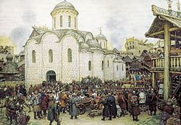
Оборона Москвы от Тохтамыша в 1382 году, Картина А. М. Васнецова

Во второй половине XV века, при Иване III Великом, началась коренная перестройка Московского Кремля. Иван III пригласил из Италии архитектора Аристотеля Фиораванти, который воздвиг к 1479 году существующее здание по подобию Успенского собора во Владимире. В 1484—1486 годах псковскими мастерами была возведена новая Ризоположенская церковь, а в 1484—1489 годах — новый Благовещенский собор на подклете прежнего храма. Несмотря на то, что строительством дворца руководили итальянские зодчие, его архитектура полностью сохранила принципы сооружения древнерусских хором: на едином высоком каменном подклете были возведены отдельные каменные и деревянные объёмы.
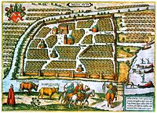
План Москвы из «Записок о Московии», издание 1556 года. Показан Кремль и его окрестности
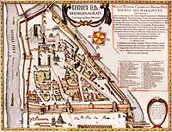
Одновременно с сооружением Великокняжеского дворца и обновлением кремлёвских храмов шло строительство новых Кремлёвских стен и башен. Площадь крепости была увеличена за счёт присоединения значительных территорий на северо-западе, а Кремль получил современные очертания неправильного треугольника.
В конце XV — начале XVI веков были отрегулированы и расширены основные кремлёвские улицы — Спасская, Никольская и Чудовская. В 1532—1552 годах к колокольне Ивана Великого пристроили Воскресенскую церковь, в середине века перестроили Благовещенский собор. В 1610—1612 годах Кремль был занят польско-литовским гарнизоном А. Гонсевского. В XVII—XIX веках идёт активное строительство светских зданий, и кремлёвский ансамбль получает логическое завершение. В 1635—36 годах строится Теремной дворец, примыкающий к Грановитой палате. В XVII веке башни Кремля получают ярусные и шатровые завершения, приобретя современный облик.
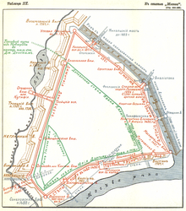
Схема развития Кремля к 1914 году (из Военной энциклопедии Сытина)
С началом царствования Петра I значение Московского Кремля заметно изменилось — царь переехал сначала в Преображенское, а затем в Петербург, и крепость потеряла статус постоянной царской резиденции. При Елизавете Петровне в 1743—1750-х годах были разобраны древние Столовая, Ответная и Золотая палаты дворца и заменены небольшим богато декорированным зданием Зимнего дворца по проекту В. В. Растрелли, построенным под наблюдением Д. В. Ухтомского.

XIX век
В первые годы XIX века Кремль начал восприниматься современниками как символ исторической и боевой славы России.Вместе с тем, на начало XIX века пришёлся снос множества древних строений. В числе прочих были уничтожены знаменитые Гербовые ворота, Сретенский собор, часть Потешного дворца, несколько храмов Вознесенского монастыря, а также комплексы Хлебенного дворца, Цареборисова двора и Троицкого подворья.
В 1812 году Москва и Кремль были захвачены армией Наполеона. Французская армия вошла в Кремль 2 сентября 1812 года, а сам Наполеон — 3 сентября. Однако, уже на следующий день он бежал из Кремля по потайному ходу под угрозой распространившегося огня. Отступая, Наполеон приказал заминировать и взорвать кремлёвские здания. Несмотря на то, что большинство зарядов не взорвалось, урон был значительным.
В 1817 году на Ивановской площади устроили плац для военного парада, для чего в одну ночь был разобран древний храм Николы Гостунского

Начало XX века
В 1908 году между зданиями Сената и Арсенала около Никольской башни на месте гибели князя Сергея Александровича был воздвигнут крест-памятник.
Проход на территорию Московского Кремля был свободным для всех. Входить было принято через Спасские ворота, поклонившись иконе Спаса. Император с семьей бывал в своей московской резиденции нечасто, поэтому, взяв бесплатный билет в дворцовой конторе, посетитель имел право пройтись по всем кремлёвским дворцам.
Во время вооружённого восстания в октябре-ноябре 1917 года Кремль, на территории которого находились отряды юнкеров, серьезно пострадал от артиллерийского обстрела, произведенного революционными войсками. Были сильно повреждены стены, Спасская башня и Спасские часы, Никольская башня,Беклемишевская башня, почти все храмы на территории Кремля, большой урон получил Малый Николаевский дворец.

Советское время
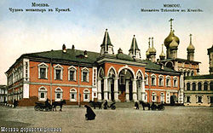
Чудов монастырь в начале XX века

С приходом Советской власти столица была перенесена в Москву и Кремль вновь становится политическим центром. В марте 1918 года в Кремль переезжает советское правительство во главе с В. И. Лениным. Его резиденцией и местом проживания советских вождей становятся дворцы и кавалерские корпуса. Вскоре свободный доступ на территорию Кремля для обычных москвичей оказывается под запретом. Храмы закрывают и кремлёвские колокола надолго умолкают.
За годы советской власти архитектурный ансамбль Московского Кремля значительно пострадал. В 1918 году при личном участии Ленина был снесен памятник Александру II. В середине 1920-х у Спасской, Никольской и Боровицкой башен снесены часовни при надвратных иконах.
В 1922 году во время кампании по «изъятию церковных ценностей» из крёмлевских соборов было изъято более 300 пудов серебра, более 2 пудов золота, тысячи драгоценных камней, и даже рака патриарха Гермогена из Успенского собора. Большой Кремлёвский Дворец стали приспосабливать под проведение съездов Советов и конгрессов III Интернационала, в Золотой палате разместили кухню, в Грановитой — общественную столовую. Малый Николаевский дворец превратился в клуб работников советских учреждений, в Екатерининской церкви Вознесенского монастыря было решено устроить спортзал, в Чудовом — кремлёвскую больницу.
Во время Великой отечественной войны Кремль был замаскирован, дабы избежать его разрушения. На стенах были изображены улицы и фасады других зданий, зеленые крыши перекрашены, рубиновые звезды погашены и укрыты. Мавзолей был спрятан под двухэтажное бутафорское строение. С 1955 года Кремль частично открыт для посещения, став музеем под открытым небом.
В 1920—1930-е гг. помещения на территории Московского Кремля использовались и как жилые: в них на вполне официальных основаниях проживали руководители Советского государства, коммунистической партии, сотрудники кремлёвской комендатуры.
В 1990 году Кремль был включён в список всемирного наследия ЮНЕСКО.

Современность
В 1991 году Кремль стал резиденцией Президента России. В 1990-х годах на территории Кремля проведены большие реставрационные работы, в результате которых было восстановлено Красное крыльцо Грановитой палаты, восстановлены Александровский и Андреевский залы Большого Кремлевского дворца, проведена реставрация здания Сената. В 1996—2000 годах была проведена реставрация кремлёвских стен и башен]. В июле 2014 года Президент Владимир Путин предложил снести административный 14-й корпус на Ивановской площади Московского Кремля и восстановить стоявшие на его месте Чудов и Вознесенский монастыри.

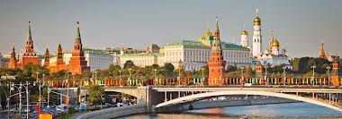
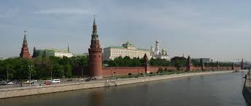
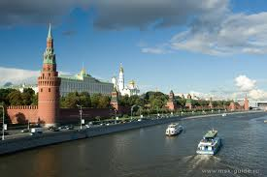
Московский Кремль Панорама
